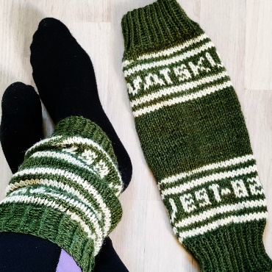
VATIALAN PÄIVÄKODIN YHTEISNEULONTA 2021
VATSKU-SÄÄRYSTIMET
LANKA: NOVITA 7 VELJESTÄ
LANGANMENEKKI MALLISÄÄRYSTIMISSÄ: YHT. 120 G (POHJAVÄRIÄ N. 100G)
PUIKKOKOKO: OMAN KÄSIALAN MUKAAN N. 3-4
NEULETIHEYS: 18 S / 10 CM

SÄÄRYSTIMISSÄ ON YHTEENSÄ KAHDEKSAN RAITAA KUVASTAMASSA PÄIVÄKODIN RYHMIÄ JA
TEKSTI VATSKU EST -82 MUISTUTTAMASSA TULEVASTA 40V. JUHLAVUODESTA JA PÄIVÄKODIN PITKÄSTÄ HISTORIASTA.

LUKAISE OHJE LÄPI ENNEN KUIN ALOITAT. VÄRILAATIKOT SISÄLTÄVÄT VAIHTOEHTOISEN TAVAN TEHDÄ KYSEINEN KOHTA. LOPPUTULOS ON MOLEMMISSA TAPAUKSISSA KUITENKIN KÄYTÖN KANNALTA YHTÄ HYVÄ. MALLISÄÄRYSTIMET ON TEHTY SELKEILLÄ VÄREILLÄ LOPPUTULOKSEN HAHMOTTAMISEKSI, MUTTA SINÄ SAAT TOKI KÄYTTÄÄ MIELIKUVITUSTA VÄRIEN SUHTEEN. TÄHÄN TYÖHÖN SAAT KÄYTETTYÄ MUKAVASTI MYÖS LAATIKOISSA PYÖRIVÄT JÄMÄLANGAT. SÄÄRYSTIMISTÄ VOIT HALUTESSASI TEHDÄ VILLASUKAT JATKAMALLA TÄMÄN OHJEEN JÄLKEEN KANTALAPPUUN JNE. LEPPOISIA NEULEHETKIÄ!

Luo 44 silmukkaa pohjavärillä, jaa silmukat neljälle puikolle (11s/puikko).
NEULO RESORI KIERRETTYNÄ JOUSTINNEULEENA:
1 TAKAA OIKEIN 1 NURIN
15 KERROSTA.
NEULO RESORI PERINTEISELLÄ JOUSTINNEULEELLA:
1 OIKEIN 1 NURIN
15 KERROSTA.

Neulo vielä kolme kerrosta oikein. Lisää ensimmäisellä kerroksella jokaiselle puikolle tasaisesti 2 silmukkaa (yht. 8 silmukkaa). Työssä on nyt 52 silmukkaa (13s/puikko).

VINKKI! Silmukan voit lisätä esimerkiksi näin: nosta kahden silmukan välissä oleva (eli edellisellä kerroksella neulottu) lanka vasemmalle puikolle langan etupuolelta ja neulo se takakautta oikein.

Neulo seuraavaksi kaikki kaavion A kerrokset, ota samalla kuvioväri käyttöön.
Huom! Kaaviossa pohjaväri näkyy valkoisena, kuvioväri on merkitty tummalla.

Tämän jälkeen:

NEULO 25 KERROSTA OIKEIN. NÄIHIN KERROKSIIN VOIT HALUTESSASI VAPAASTI KEKSIÄ OMIA KUVIOITA JA LÄHTEÄ ROHKEASTI HULLUTTELEMAAN.
NEULO POHJAVÄRILLÄ 25 KERROSTA OIKEIN.

Neulo seuraavaksi kaikki kaavion B kerrokset.

Neulo kaksi kerrosta oikeaa.
Neulo vielä yksi kerros oikeaa, mutta kavenna samalla tasaisesti
2s/puikko (yht. 8 silmukkaa). Työssä on nyt 44 silmukkaa (11s/puikko).

VINKKI! Silmukoiden kavennus: neulo kaksi silmukkaa oikein yhteen.
NEULO PERINTEISTÄ JOUSTINNEULETTA
15 KERROSTA.
NEULO KIERRETTYÄ JOUSTINNEULETTA YHTEENSÄ 15 KERROSTA.

Päättele silmukat joustavasti.

VINKKI! Silmukoiden päättely joustavasti voidaan tehdä esimerkiksi näin: neulo kaksi silmukkaa oikein. Siirrä silmukat takaisin vasemmalle puikolle. Neulo samat kaksi silmukkaa takareunasta oikein yhteen. Neulo yksi silmukka oikein. Siirrä oikealla puikolla olevat kaksi silmukaa taas takaisin vasemmalle puikolle ja neulo ne takareunasta oikein yhteen. Jatka tätä, kunnes silmukoita on jäljellä enää yksi. Katkaise lanka ja vedä se viimeisen silmukan läpi.

Viimeistele säärystin päättelemällä langanpäät.

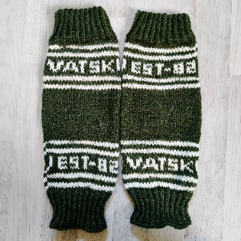

NEULEKAAVIOITA LUETAAN ALOITTAEN OIKEASTA ALAREUNASTA.

KAAVIO A

KAAVIO B

